Лабораторна робота №6
Грищенко Юрій, ІПС-32

Варіант 28₁₀=11100₂, тому будуємо керуючий автомат Мілі з використанням RS-тригерів, складаємо мікроалгоритм обчислення функції
D = A(B+1)+2C

Перед поданням сигналу “Пуск” операнди A, B, C записані в P1, C, P2 відповідно.

Мікроалгоритм:

Початок
Кінець

Ні
Пуск = 1 ?
Пуск = 1 ?

Так

Y1: P2 := L1P2
Y2: C := C + 1

Y3: C:= C – 1
Y4: P2 := P2 + P1

Ні

C = 0 ?
Так

Так

Ні

Мікрооперації Y1, Y2 і Y3 керуються відповідно сигналами y1, y2 і y3. Для виконання мікрооперації Y4 необхідно подати три сигнали: y4, y5, y6.
Будемо вважати, що з урахуванням швидкодії елементів керуючі сигнали y5 і y6 повинні мати тривалість 2τ, а інші - τ.

Логічні умови “Пуск = 1” та “С = 0” позначимо як x1, x2 відповідно.

Початок

a₁
0
x₁

1
y₁y₂
a₂

y₃y₅y₆
0
a₃
y₄y₅y₆
a₄

x₂
1

1
x₁

a₁
0

Кінець

x₁
a₁
a₂
x₁
y₁y₂

y₃y₅y₆
x₂
x₁x₂

a₃
a₄
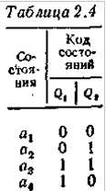
y₄y₅y₆
x₁x₂

Вибираємо коди станів відповідно до табл. 2.4.

x₁ | x₂ | a^{S} | Q₁^{S} | Q₂^{S} | a^{S+1} | Q₁^{S+1} | Q₂^{S+1} | y₁ | y₂ | y₃ | y₄ | y₅ | y₆ | R₁ | S₁ | R₂ | S₂
0 | * | a₁ | 0 | 0 | a₁ | 0 | 0 | 0 | 0 | 0 | 0 | * | * | * | 0 | * | 0
1 | * | a₁ | 0 | 0 | a₂ | 0 | 1 | 1 | 1 | 0 | 0 | * | * | * | 0 | 0 | 1
* | * | a₂ | 0 | 1 | a₃ | 1 | 1 | 0 | 0 | 1 | 0 | 1 | 1 | 0 | 1 | 0 | *
* | * | a₃ | 1 | 1 | a₄ | 1 | 0 | 0 | 0 | 0 | 1 | 1 | 1 | 0 | * | 1 | 0
1 | 1 | a₄ | 1 | 0 | a₄ | 1 | 0 | 0 | 0 | 0 | 0 | * | * | 0 | * | * | 0
* | 0 | a₄ | 1 | 0 | a₂ | 0 | 1 | 0 | 0 | 0 | 0 | * | * | 1 | 0 | 0 | 1
0 | 1 | a₄ | 1 | 0 | a₁ | 0 | 0 | 0 | * | * | 0 | * | * | 1 | 0 | * | 0

y₁ — зсув P2 на 1 вліво
y₂ — збільшення C на 1
y₃ — зменшення C на 1
y₄ – запис з суматора до P2
y₅ – подача з P1 на вхід x суматора
y₅ – подача з P2 на вхід y суматора

y₁ = y₂ = x₁Q₁Q₂
y₃ = Q₁Q₂ y₄ = Q₁Q₂
y₅ = y₆ = 1

 | Q₁
x₁ | 1 | 0 | 0 | *
x₁ | 0 | 0 | 0 | * | x₂
 | 1 | 0 | 0 | * | x₂
 | 1 | 0 | 0 | *
 |  | Q₂
S₁ = Q₂
R₂ = Q₁Q₂

 | Q₁
x₁ | 1 | 0 | * | 1
x₁ | 0 | 0 | * | 1 | x₂
 | 0 | 0 | * | 0 | x₂
 | 1 | 0 | * | 0
 |  | Q₂

Керуючий автомат має такий вигляд:
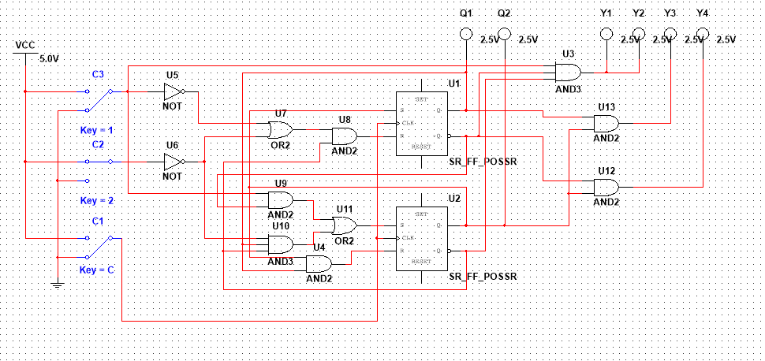

Підключений до операційного пристрою:
